MODIFICACIÓN A LOS ACUERDOS SGV-A-61, SGV-A-75, SGV-A-188 y SGV-A-157
Enviado el 16 de julio del 2026 por medio del oficio C03/1306

- ENTIDADES QUE ATENDIERON LA CONSULTA

ENTIDAD | REMITENTE | REFERENCIA DEL OFICIO | FECHA DEL OFICIO | RERERENCIA DE INGRESO A SUGEVAL
Popular SFI | Dalianela Redondo | GG-O-721-2026 | 23/7/2026 | SUGEVAL-300303377-5484
Cámara Costarricense de Emisores | Damaris Ulate | ––– | 23/7/2026 | SUGEVAL-300303377-5486
INS Valores PB | Katherin Brenes Bonilla | INSVA-GG-277-2026 | 30/7/2026 | SUGEVAL-300303377-5492
INS Inversiones SFI | Armando Maroto Barrrios | SAFI-GG-0105-2026 | 28/7/2026 | SUGEVAL-300303377-5487
Grupo Financiero Improsa | Marianela Ortuño Pinto | GFI/202/2026 | 29/7/2026 | SUGEVAL-300303377-5491
BNV | Mario Vásquez Castillo | DG7159/2026 | 29/7/2026 | SUGEVAL-300303377-5490
Popular Valores PB | Mónica Ulate Murillo | PVSA-459-2026 | 29/7/2026 | SUGEVAL-300303377-5488

- OBSERVACIONES

TEXTO EN CONSULTA | OBSERVACIONES AL MEDIO | COMENTARIO DE LA SUGEVAL | TEXTO FINAL
Acuerdo SGV-A-75 “Suministro de Información Periódica”  Artículo 5. —Sustitución o reenvío de información de carácter público.  - En el caso de estados financieros trimestrales y anuales de emisores no financieros y estados financieros mensuales, trimestrales y anuales de los fondos de inversión: deberá informarse mediante un “Hecho Relevante”.  - Cualquier otra información periódica distinta a la indicada en el punto a) anterior que requiera ser sustituida por cualquiera de los regulados, deberá informarse mediante un “Comunicado de interés” dirigido a la Superintendencia.  Indistintamente del documento remitido en los incisos a) o b) anteriores, el comunicado debe ser enviado el día del reenvío de la información, a través del Sistema CHR-CI de Sugeval Directo y estar suscrito por una persona que ostente la representación legal de la empresa o que cuente con poder especial para suscribir dichos documentos, quien deberá remitir copia de la misma a su Junta Directiva u órgano de máxima dirección.  Únicamente será considerada de carácter público y de registro en el Registro Nacional de Valores e Intermediaros o en la página web de la SUGEVAL según corresponda, la información reenviada con su respectivo Hecho Relevante o Comunicado de Interés por parte del supervisado responsable. | - Cámara Costarricense de Emisores de Títulos Valores  “Siendo que en torno a Comunicados de Interés no existe en otra normativa su contenido mínimo, lo que si existe para el caso de Hechos Relevantes a través del SGV-A-61, se solicita que para certeza de los regulados en cuanto al texto mínimo de éstos se mantenga el detalle que fue omitido”.  - INS Inversiones SFI:  En el inciso a) se hace referencia específicamente a los emisores no financieros y de fondos de inversión. Sin embargo, en el inciso b) se indica que la sustitución de cualquier otra información periódica deberá ser informada mediante un “Comunicado de interés” por “cualquiera de los regulados”.  1. Al respecto, consideramos que la redacción del inciso b) podría dar lugar a diferentes interpretaciones, ya que no resulta suficientemente claro si el alcance de la disposición quiere decir que cualquier reenvío de información periódica presentada por cualquier sujeto regulado, independientemente de que dicha información sea de carácter público o no, debe informarse por medio de un “Comunicado de Interés”.  2. Actualmente, el reenvío de información como por ejemplo la suficiencia patrimonial, el Anexo 45 u otros anexos regulatorios de naturaleza similar de carácter no público, no requiere la presentación de un “Comunicado de interés”. En este sentido, agradeceríamos nos indiquen: ¿a partir de la modificación propuesta, el reenvío de este tipo de información deberá estar acompañado de un “Comunicado de interés”?  3. Para los Puestos de Bolsa, la modificación del artículo 5 tendría aplicación únicamente cuando exista necesidad de sustituir o reenviar información periódica remitida a SUGEVAL. Los reportes potencialmente afectados incluyen, entre otros, el Anexo 10 (Reporte de cartera de inversiones propias), Anexo 8 (Estados financieros no auditados mensuales), Anexo 42 (Traspasos de valores), Anexo 45 (Reporte del auxiliar de custodia), Anexo 61 (Operaciones internacionales) y Anexo 62 (Servicios de intermediación de valores). No obstante, se observa que el artículo 3 del SGV-A-75 clasifica algunos de estos reportes como confidenciales, por lo que convendría aclarar si el procedimiento de sustitución regulado en el artículo 5 aplica exclusivamente a información pública o a la totalidad de la información periódica remitida por los supervisados. | Se incorporan las observaciones remitidas por la Cámara Costarricense de Emiores. | Artículo 5. —Sustitución o reenvío de información de carácter público periódica  Cuando un regulado requiera sustituir información periódica, se deberá proceder de la siguiente forma:  - En el caso de estados financieros trimestrales y anuales de emisores no financieros y estados financieros mensuales, trimestrales y anuales de los fondos de inversión: deberá informarse mediante un “Hecho Relevante”.  - Cualquier reenvío de otra información periódica presentada por cualquier sujeto regulado distinta a la indicada en el punto a) anterior que requiera ser sustituida, deberá informarse mediante un “Comunicado de interés” dirigido a la Superintendencia.  Indistintamente del documento remitido en los incisos a), o b) anteriores, el comunicado debe ser enviado el día del reenvío de la información, a través del Sistema CHR-CI de Sugeval Directo. Debe consignarse el nombre del regulado, el nombre del reporte, la situación acontecida con el reporte (atraso, omisión, reenvío entre otros), la fecha de corte del reporte que se sustituye y el motivo de la sustitución. Adicionalmente, debe ser enviado el día del reenvío de la información y estar suscrito por una persona que ostente la representación legal de la empresa o que cuente con poder especial para suscribir dichos documentos, quien deberá remitir copia de la misma a su Junta Directiva u órgano de máxima dirección.  Únicamente será considerada de carácter público y de registro en el Registro Nacional de Valores e Intermediaros o en la página web de la SUGEVAL según corresponda, la información reenviada con su respectivo Hecho Relevante o Comunicado de Interés por parte del supervisado responsable.
Acuerdo SGV-A-61 “Acuerdo sobre Hechos Relevantes”  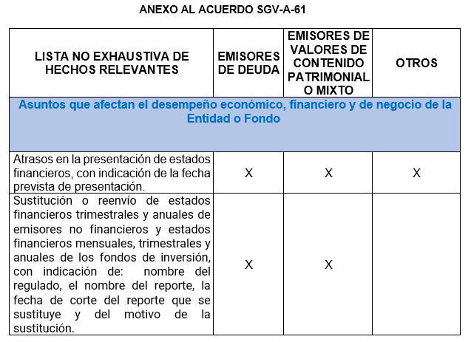 | No se recibieron observaciones.
Acuerdo SGV-A-188 “Directriz para la Implementación del Sistema de Mensajería de Documentos Electrónicos (MENDOCEL)”  Artículo 12. Documentos que deben presentarse en medio físico:  Por temas normativos y requisitos especiales, los siguientes documentos deberán presentarse necesariamente en medio físico:  - Todo documento emitido por un Notario Público.  - Documentos expedidos en el extranjero que deban ser consularizados, legalizados o apostillados, salvo que exista una autoridad costarricense con firma digital cuyo certificado digital haya sido emitido por una autoridad certificadora reconocida a nivel nacional que realice estos trámites.  - Certificaciones emitidas por otras instituciones públicas costarricenses que no sean generadas ni firmadas por vía digital y cuyo único soporte sea el documento físico. | No se recibieron observaciones. |  | Artículo 12. Documentos que deben presentarse en medio físico:  Por temas normativos y requisitos especiales, los siguientes documentos deberán presentarse necesariamente en medio físico:  - Todo documento emitido por un Notario Público.  - Documentos expedidos en el extranjero que deban ser consularizados, legalizados o apostillados, salvo que exista una autoridad costarricense con firma digital cuyo certificado digital haya sido emitido por una autoridad certificadora reconocida a nivel nacional que realice estos trámites.  - Certificaciones emitidas por otras instituciones públicas costarricenses que no sean generadas ni firmadas por vía digital y cuyo único soporte sea el documento físico.
Acuerdo SGV-A-257 “Información Básica de las Entidades Reguladas y Supervisadas por la Superintendencia General de Valores”  Actualizar en el Anexo 1 del artículo 5, los requerimientos de información para las Entidades de Registros Centralizados de Letras de Cambio y Pagarés Electrónicos   | No se recibieron observaciones. |  | Actualizar en el Anexo 1 del artículo 5, los requerimientos de información para las Entidades de Registros Centralizados de Letras de Cambio y Pagarés Electrónicos
Rige a partir de su comunicación. |  |  | Rige a partir de su comunicación.

